Министерство науки и высшего образования Российской Федерации Федеральное государственное автономное учреждение высшего образования «Пермский национальный исследовательский политехнический университет

Лабораторная работа

Методы поиска

Выполнил:

Студент группы РИС-23-1б

Валов Иван

Проверила:

Доцент кафедры ИТАС

О.А.Полякова

*Задача*:

Необходимо найти паттерн в строке, при помощи методов Боэра-Мурра, Кнута-Морриса-Прата.

*Анализ задачи*:

1. Считать строку и подстроку
2. Использовать метод, определить, есть ли паттерн в строке.

Блок-схема:

Боэра-Мура: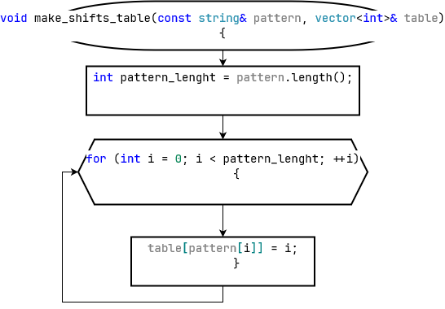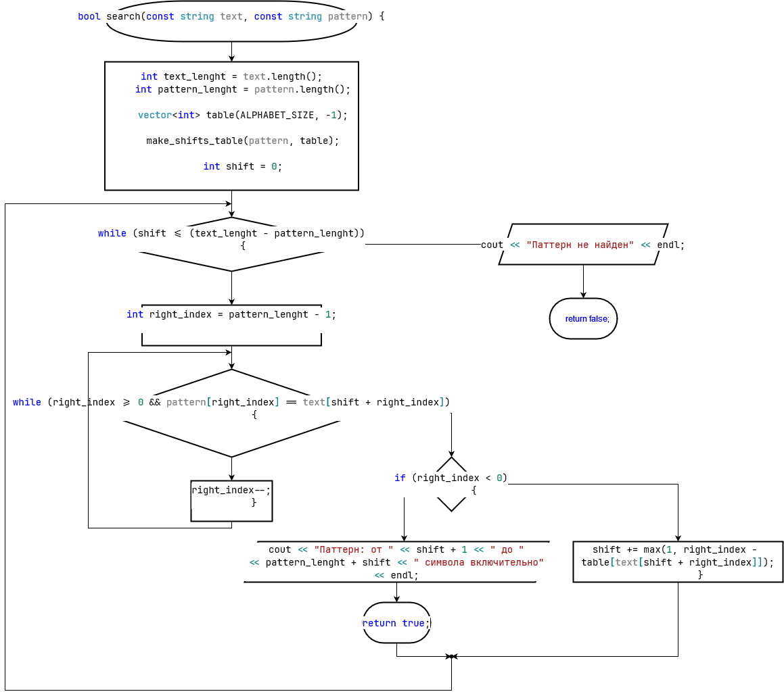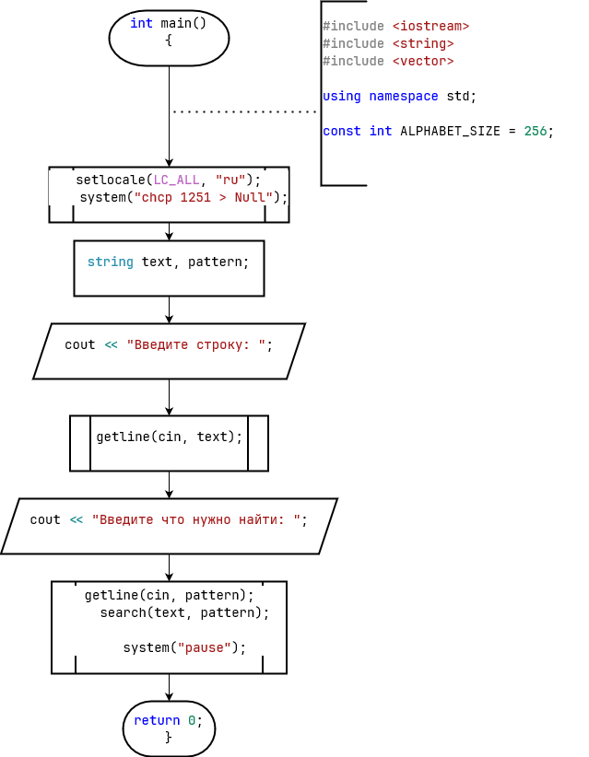

Кнут-Моррис-Пратт: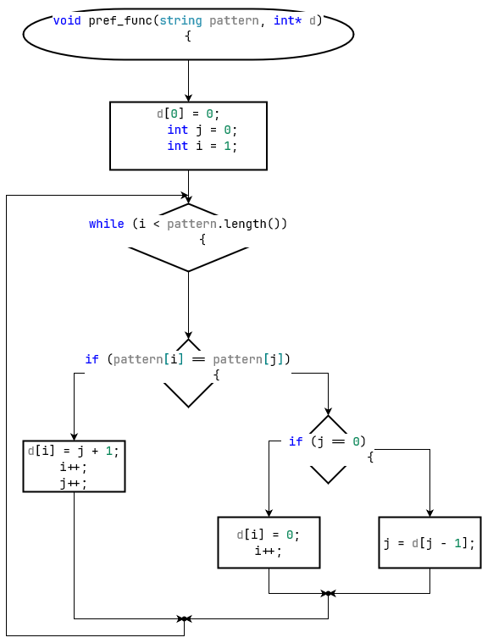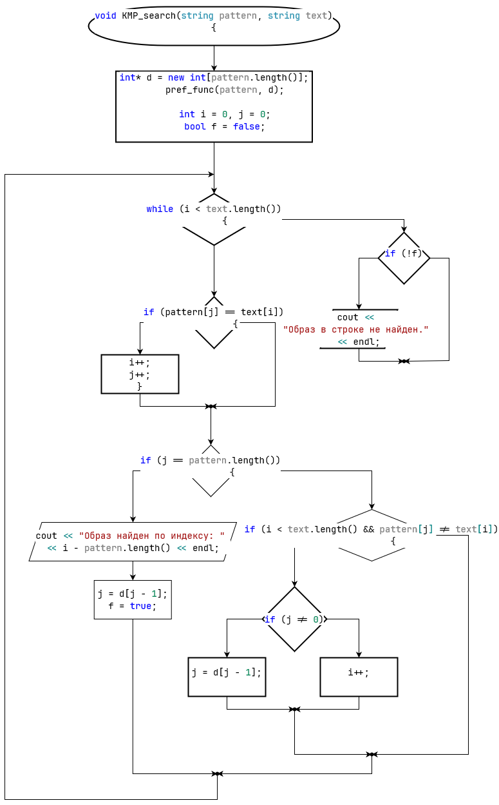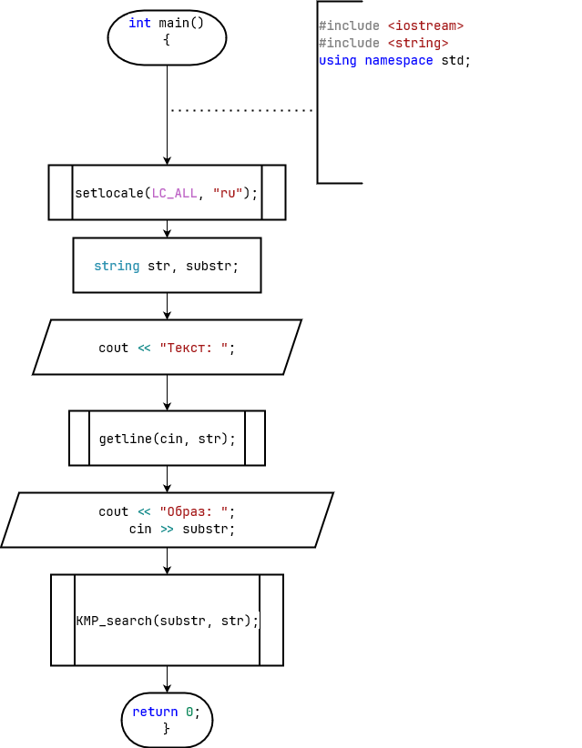Решение на языке C++:

Боэра-Мурра:

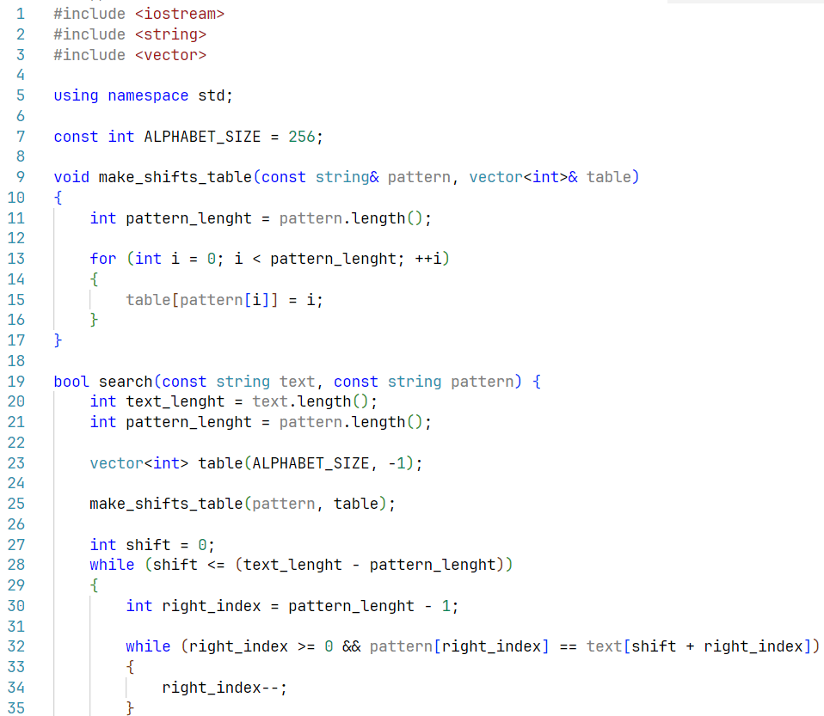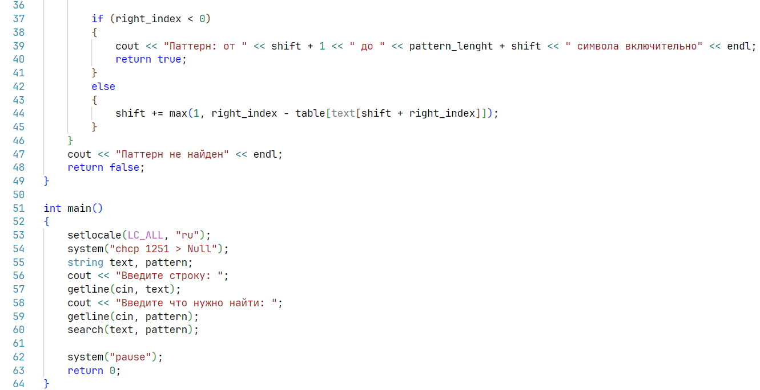

Кнут-Моррис-Пратт: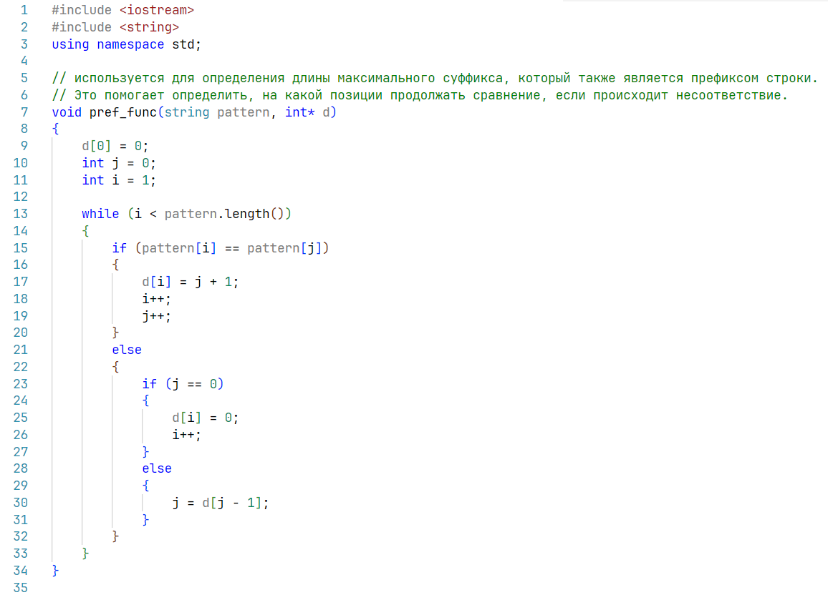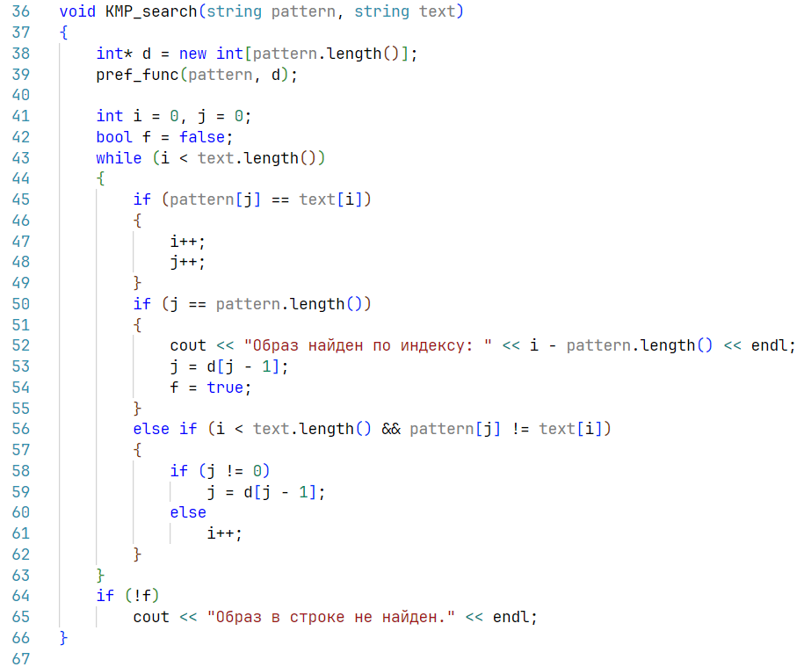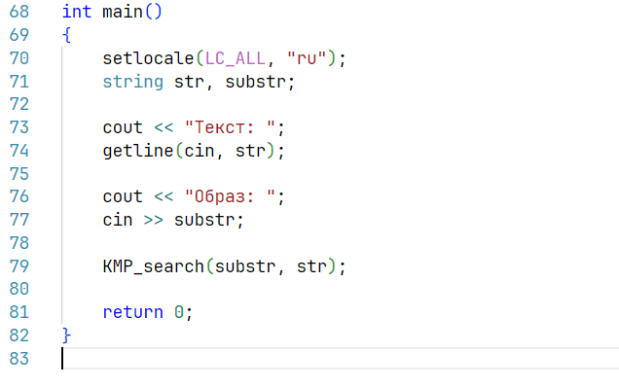

Тесты:

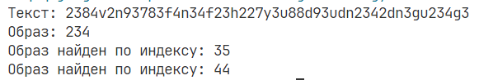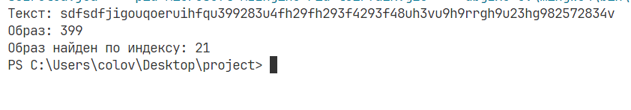

Скриншоты GitHub:

